ГОТОВНОСТЬ УДОСТОВЕРЕНИЯ: ДО 5 МЕСЯЦЕВ С МОМЕНТА ЗАПОЛНЕНИЯ БЛАНКА!
ЭЛИТА
МСМК
МС
КМС
ИНДИВИДУАЛЬНАЯ ФОРМА
РЕГИСТРАЦИИ НОРМАТИВА
ПО АРМРЕСТЛИНГУ

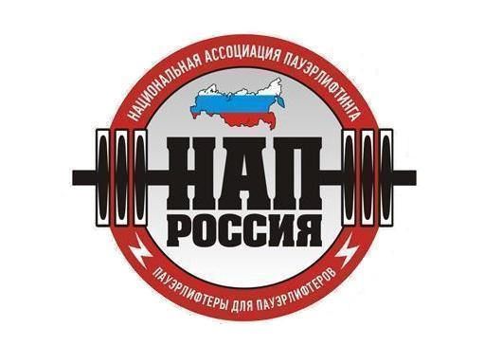
№ __________ (заполняется организаторами
при получении письма)
Укажите галочкой
выполненный норматив:

ФИО (печатными буквами!!!): _____________________________________________________ _________________________________________________________________________________

Дата рождения: ____________________ Номер годовой карты: _________________________

Почтовый адрес (печатными буквами!!!) Индекс: _________ Область: __________________

село _________________ __________________________________ ____ _______ ________
ГОРОД УЛИЦА ДОМ КОРПУС КВАРТИРА

Телефон: ________________ Электронная почта: _________________________________

Название соревнований: ___________________________________________________________

ВЕРСИЯ: ПРО (без допинг-контроля)

ФИО тренера: _______________________ Дата соревнований: _______ Подпись: __________

ВНИМАНИЕ!!!!!! ПОДАТЬ ОДНО ЗАЯВЛЕНИЕ МОЖНО НА ОДНО ЗВАНИЕ!!! ВЫБИРАЙТЕ НАИВЫСШЕЕ ЗВАНИЕ, ВЫПОЛНЕННОЕ В РАМКАХ ТУРНИРА, СОГЛАСНО ПРОТОКОЛУ, И ЗАПОЛНЯЙТЕ ОДНУ ИЗ ДВУХ ПРИВЕДЕННЫХ НИЖЕ ФОРМ!!!

АРМРЕСТЛИНГ (борьба в ВЕСОВОЙ категории)

РУКА: ____________________ ВЕСОВАЯ КАТЕГОРИЯ: _________ МЕСТО ____________
(ПРАВАЯ, ЛЕВАЯ) (в ВЕСОВОЙ категории)

АРМРЕСТЛИНГ (борьба в АБСОЛЮТНОЙ категории)

РУКА: ____________________ МЕСТО ____________
(ПРАВАЯ, ЛЕВАЯ) (в АБСОЛЮТНОЙ категории)

К заполненной форме приложите два фото 3х4см, и отправьте ОБЫЧНЫМ (не заказным!) письмом по адресу:
620085, г.Екатеринбург, ул. Агрономическая, д.30, кор.«А», кв.43, Репницыной Марине Владимировне.
Удостоверение будет выслано Вашему региональному представителю, либо на адрес, указанный Вами в форме.
http://www.пауэрлифтинг-россия.рф e-mail: 1npa@mail.ru тел.: 8-922-174-34-37

